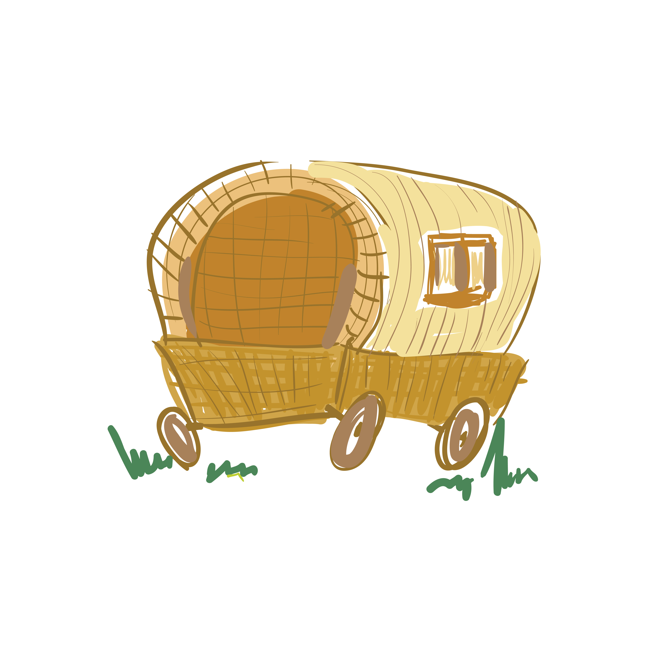

Enw

Casglu gwybodaeth am y nofel *Tân ar y Comin*

Beth yw enw’r cymeriadau yn y nofel?

Beth yw oedran Tim yn y nofel?

Beth ddigwyddodd i fam Tim?

Beth ddigwyddodd i dad-cu Tim?

Oedd T.Llew Jones wedi gweld sipsiwn?

Disgrifiwch yr hen wraig.

Beth yw barn y plant am Tim?

Pryd cafodd y nofel ei hysgrifennu?